Gaspar García Laviana,
sacerdote, guerrillero y poeta

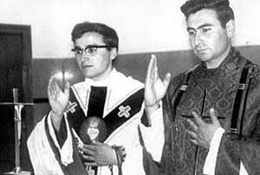
García Laviana, oficiando su primera misa, en Tuilla
Xabier F. Coronado
Sus poemas son como canciones,
se les podría poner música
para que los cante el pueblo
Ernesto Cardenal
Hay vidas que discurren de tal manera que van dejando detrás de ellas un reguero de pólvora. Ese rastro queda ahí, en el camino recorrido, a la espera de una chispa que lo prenda. Cuando esto sucede se produce una explosión, un fulgor que se expande y el ejemplo de esa existencia trasciende. La repercusión que genera a veces no traspasa el ámbito familiar o local, pero otras la onda expansiva se multiplica y provoca un fenómeno social.
La vida y la obra de Gaspar García Laviana (Asturias 1941-Nicaragua 1978) es uno de esos ejemplos. Su muerte fue el detonante que hizo explotar la luz que iluminó toda su existencia. En México no es muy conocida la vida de este sacerdote que moría empuñando un fusil en Nicaragua. Gaspar murió en un enfrentamiento con la Guardia Nacional, el grupo policíaco-militar que mantenía, a base de terror e impunidad, la dictadura de Anastasio Somoza.
Pero ¿quién era Gaspar?, ¿qué circunstancias le habían llevado hasta ese momento definitivo en que perdía la vida luchando por una causa revolucionaria?
Gaspar García Laviana había nacido treinta y siete años atrás, en Les Roces, Asturias, un lugar muy lejano del terreno donde se escondía aquella húmeda madrugada de diciembre con un grupo de compas que estaban bajo su mando. Su padre era minero, había pasado cuarenta años de su vida en la mina y Gaspar, a pesar de empuñar un arma y luchar en una guerra real, era sacerdote. Un misionero que había tomado la decisión de matar y morir por una causa justa, la liberación del pueblo al que había entregado los últimos años de su vida: “Vine a Nicaragua desde Asturias, mi tierra natal, a ejercer el sacerdocio como misionero hará unos nueve años. Me entregué con pasión a mi labor de apostolado y pronto fui descubriendo que el hambre y la sed de justicia del pueblo deprimido y humillado, al que yo he servido como sacerdote, reclamaba, más que el consuelo de las palabras, el consuelo de la acción.”
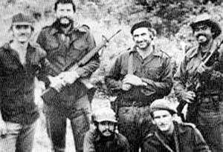
García Laviana, tercero por la izquierda con guerrilleros
Un cura que se hizo guerrillero y dejó escritas las razones de su lucha en una carta a sus compañeros de congregación en diciembre de 1977: “Yo no puedo callar ante esta situación, porque estaría contribuyendo a sostener el gobierno brutal de Somoza.” El texto concluye con un párrafo donde se mezclan el espíritu misionero con la necesidad de la lucha revolucionaria: “El somocismo es pecado y liberarnos de la opresión es librarnos del pecado. Y con el fusil en la mano, lleno de fe y amor por el pueblo nicaragüense, he de combatir hasta mi último aliento por el advenimiento del reino de la justicia en nuestra patria. ¡Patria libre o morir!”
Esta trascendente decisión fue tomada por Gaspar en la primavera de 1977 cuando, después de sufrir varios atentados, tuvo que huir de Nicaragua perseguido por la Guardia Nacional.
Gaspar moría la madrugada del 11 de diciembre de 1978 en Nicaragua, su país de adopción, en un carrizal junto al río Mena, en el municipio de Cárdenas, muy cerca de la frontera con Costa Rica. En ese momento es probable que toda su vida se reflejara en una última visión antes de abandonar este mundo. Si así fue, seguro que recordó su infancia en Asturias, su formación en el seminario, los años en La Rioja donde estudió Filosofía y Teología, los primeros trabajos de organización social formando una cooperativa para la construcción de viviendas en un barrio habitado por inmigrantes, los estudios de sociología en Madrid que completaron su formación universitaria, la alegría de oficiar su primera misa en 1966, los cuatro años en Madrid ejerciendo como sacerdote en un barrio obrero donde también trabajaba de carpintero para conocer mejor las condiciones laborales en que vivían sus feligreses, su sueño de ser misionero, el viaje a Nicaragua, la dura realidad social centroamericana, sus colaboradores y amigos, la alegría del trabajo compartido, los contactos con el Frente Sandinista y su primer nombre revolucionario: Ángel, la formación clandestina de los jóvenes que le iban a acompañar en la lucha, el rescate de las niñas del prostíbulo, la creación de escuelas, el acoso de la guardia somocista, el exilio en Costa Rica en campamentos de la guerrilla sandinista, su segundo nombre clandestino: Miguel, los meses de entrenamiento en Cuba, su ascenso a comandante, el comandante Martín, la toma de Rivas que dirigió junto a Edén Pastora, el enfrentamiento definitivo con la guardia...
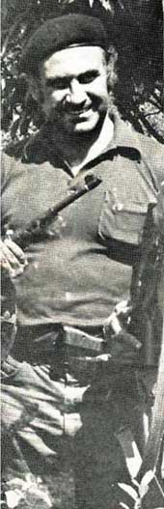
Es muy probable que todo esto pasara como una película por la mente de Gaspar, toda la recapitulación de su vida en un último y definitivo poema. Porque Gaspar, además de sacerdote y guerrillero, era poeta, y sus poemas circulaban de mano en mano entre los guerrilleros del Frente Sur: “A morir/ a morir guerrillero/ que para subir al cielo/ hay que morir primero” (A corazón abierto, Madrid, 2007).
Una existencia de solidaridad plena, dedicada por entero a sus semejantes, y una muerte que tuvo la importancia de ser el detonante para conseguir el triunfo sandinista: “La muerte de Gaspar fue el impulso que nos llevó a la victoria.” (Daniel Ortega).
En Nicaragua son conscientes de la importancia de su sacrificio y Gaspar es considerado un héroe de la revolución. Ernesto Cardenal escribió que “por su vida y su muerte es una inspiración y un ejemplo a seguir para todos los sacerdotes, para todos los cristianos y todos los nicaragüenses.” (Gaspar G. Laviana, Cantos de amor y guerra. Introducción. Managua 1979).
El pueblo puso su nombre a hospitales, escuelas y calles. Todos los años se conmemora la fecha de su muerte como una efeméride fundamental en la historia del pueblo nicaragüense. Tres décadas conmemorando esa muerte en actos que se realizan cada año en Cárdenas, bajo la cruz que señala el lugar donde Gaspar entregó su vida. Gaspar G. Laviana, el “cura sandinista”, el poeta, está vivo en la memoria colectiva del pueblo.

